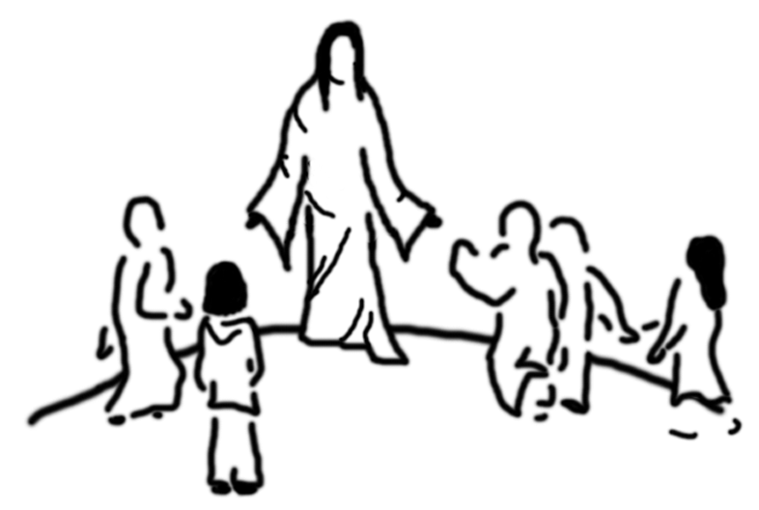 Církevní základní škola a mateřská škola Třinec
Žádost o přestup dítěte základní školy do jiné základní školy

1. Zákonný zástupce dítěte: - jméno a příjmení:……………………………………………………………………… - datum narození:…………………………………………………………………........ - místo trvalého pobytu:……………………………………………………………….
- tel. kontakt:………………………………………………………………………………..
- e-mail:……………………………………………………………………………………….

2. Správnímu orgánu, jemuž je žádost doručována: - škola: Církevní základní škola a mateřská škola Třinec - ředitelka: Mgr. Monika Guńková

Žádám o přestup dítěte …………….………………………………… nar. ……………………………,
bytem ……………………………………………………, do Církevní základní školy a mateřské
školy Třinec do ………… ročníku, od …………………………………. .
Dítě přestoupí ze školy (název, adresa): …………………………………………………………….

V .........................dne…………………… …………………………………………………………..
podpis zákonných zástupců dítěte

Razítko:

Datum doručení: Číslo jednací: Počet listů: Počet listů příloh:

